|  |  |  |  |
| --- | --- | --- | --- |
| МІНІСТЕРСТВО ОСВІТИ І НАУКИ УКРАЇНИ  КИЇВСЬКИЙ НАЦІОНАЛЬНИЙ УНІВЕРСИТЕТ імені Тараса Шевченка  ФАКУЛЬТЕТ ІНФОРМАЦІЙНИХ ТЕХНОЛОГІЙ  **Кафедра програмних систем і технологій**  Дисципліна  **«Програмування інтернет речей»**  **Практична робота №3**  **Створення Телеграм-бота** | | | |
| **Виконав** | Гоша Давід Олександрович | **Перевірила** | Ткаченко Ольга Миколаївна |
| Група | ІПЗ-43 | Дата перевірки |  |
| Форма навчання | денна | Оцінка |  |
| Спеціальність | 121 |
| 2024 | | | |

**Реєстрація нового телеграм-бота.**

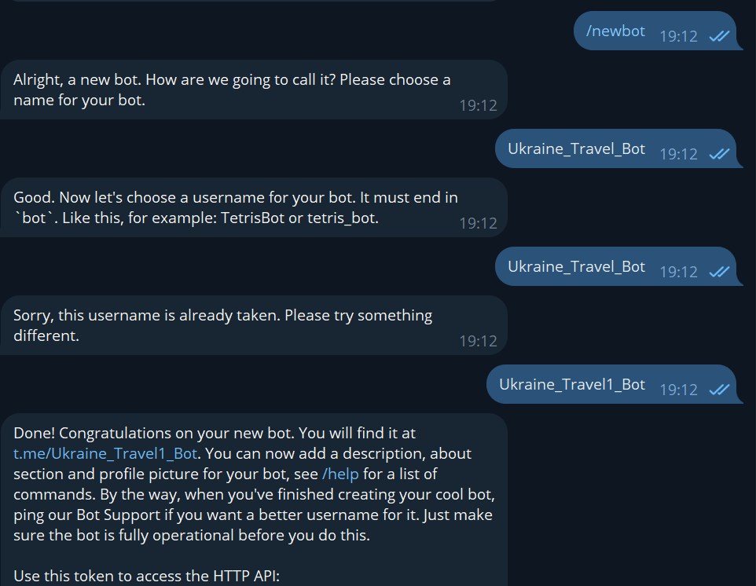

**Встановлення бібліотеки в Node-RED**

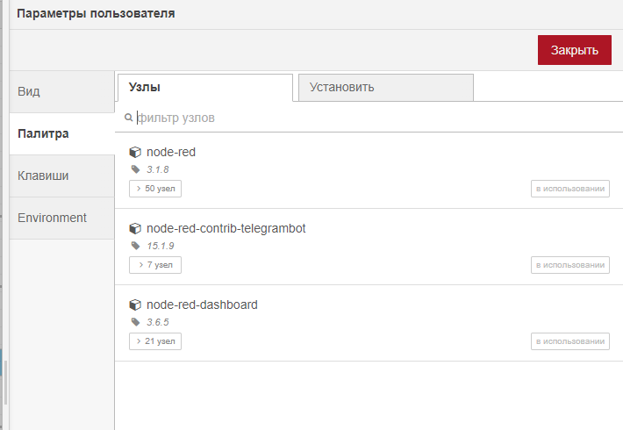

**Створення першого варіанту бота**

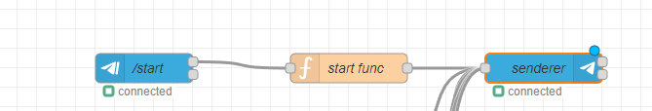

**Перший запуск бота**

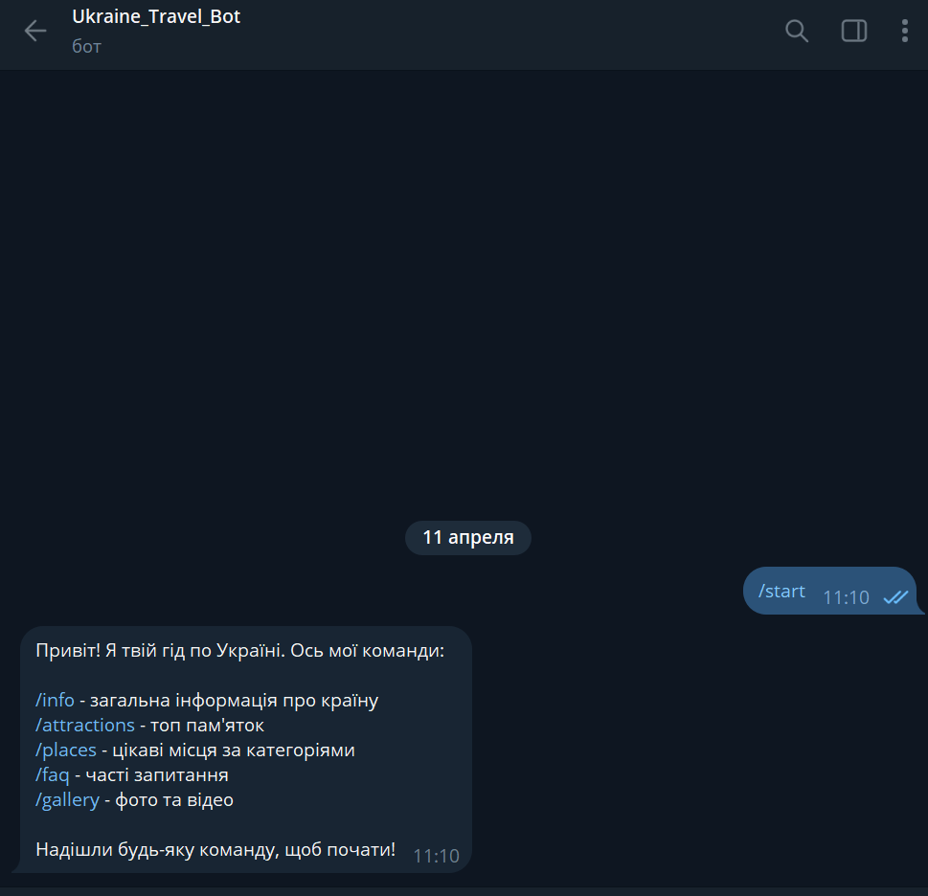

**Код:**

var text = "Привіт! Я твій гід по Україні. Ось мої команди:\n\n";

text += "/info - загальна інформація про країну\n";

text += "/attractions - топ пам'яток\n";

text += "/places - цікаві місця за категоріями\n";

text += "/faq - часті запитання\n";

text += "/gallery - фото та відео\n\n";

text += "Надішли будь-яку команду, щоб почати!";

msg.payload.content = text;

return msg;

**Відправка inline клавіатури**

msg.payload.content = 'Оберіть категорію місць:';

msg.payload.options = {

  reply_markup: {

    keyboard: [

      [{ text: "Ресторани" }],

      [{ text: "Музеї" }],

      [{ text: "Парки" }],

      [{ text: "Шопінг" }]

    ]

  }

};

return msg;

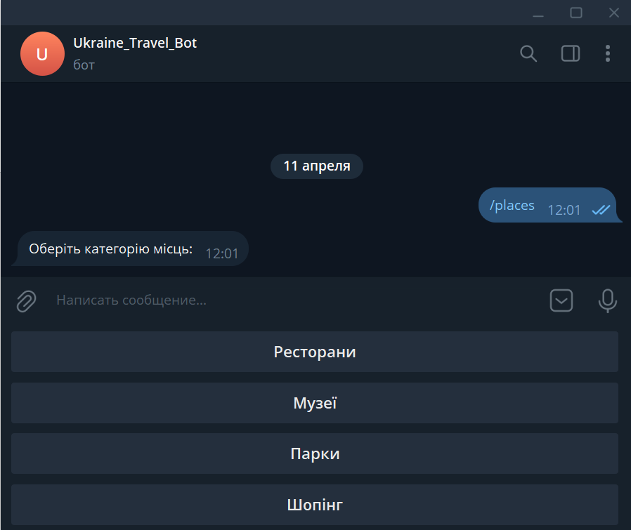

**Відправка медіа:**

msg.payload.content = 'https://i.postimg.cc/MGNs3RnR/Ukraine-Travel-Kiev.jpg';

msg.payload.type = 'photo';

return msg;

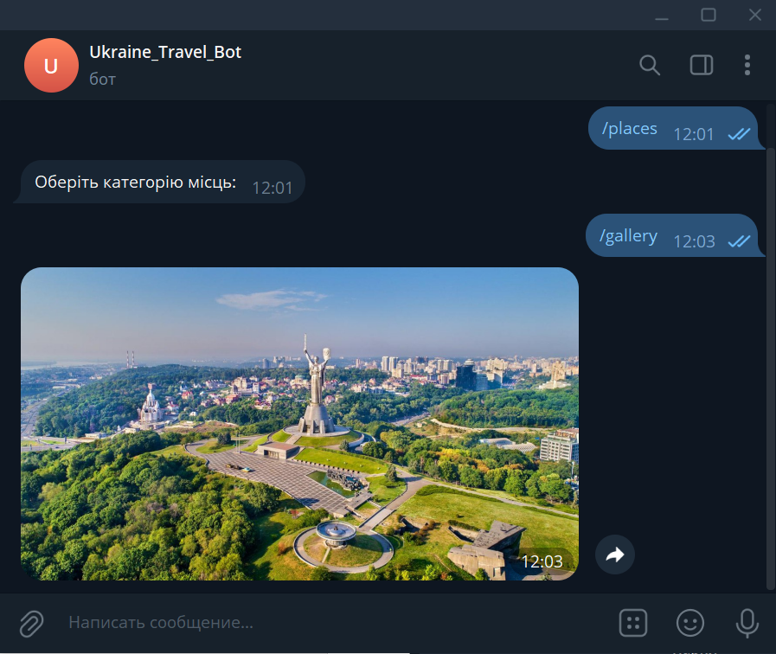

**Фінальній результат:**

